Приложение № 2 към чл. 6
от Наредбата за условията и реда за извършване на оценка на въздействието върху околната среда (Наредба за ОВОС)
(Изм. - ДВ, бр. 3 от 2006 г., изм. и доп. - ДВ, бр. 3 от 2011 г., изм. и доп. - ДВ, бр. 12 от 2016 г., в сила от 12.02.2016 г., изм. - ДВ, бр. 3 от 2018 г., изм. - ДВ, бр. 31 от 2019 г., в сила от 12.04.2019 г.)

Информация за преценяване на необходимостта от ОВОС

I. Информация за контакт с възложителя:
Име, постоянен адрес, търговско наименование и седалище.
1. г. абусаид
2. п. богданов

3. Лице за контакти.

II. Резюме на инвестиционното предложение:
Инвестиционното предложение предвижда изграждане на жилищни сгради след промяна предназначението на земеделската земя в ПИ 03304.9.24; ПИ 03304.9.25; ПИ 03304.9.31; ПИ 03304.9.32; ПИ 03304.9.34; ПИ 03304.9.73; ПИ 03304.9.57 и ПИ 03304.9.58, в землището на с. Белащица, местност „Арманица”, община Родопи, област Пловдив.
Съгласно писмо на РИОСВ - Пловдив, с изх. № ОВОС-61-3/06.02.2024 г., заявеното инвестиционно предложение попада в обхвата на т.10, буква "б" от приложение № 2 на ЗООС и на основание чл.93, ал.1, т.1 подлежи на преценяване на необходимостта от извършване на ОВОС.

1. Характеристики на инвестиционното предложение:

а) размер, засегната площ, параметри, мащабност, обем, производителност, обхват, оформление на инвестиционното предложение в неговата цялост;
Инвестиционното предложение (ИП) предвижда изграждане на ново индивидуално ниско жилищно застрояване, което ще бъде разположено както следва:
- в ПИ 03304.9.24 (с площ 1201 м²) и ПИ 03304.9.25 (с площ 3399 м²) ще се обособят по четири нови УПИ с по една жилищна сграда и улица – тупик, общо осем УПИ.
- в ПИ 03304.9.31 (с площ 2650 м²); ПИ 03304.9.32 (с площ 1999 м²) и ПИ 03304.9.34 (с площ 2316 м²) ще се обособят общо десет нови УПИ с по една жилищна сграда и в ПИ 03304.9.73 (с площ 1902 м²) ще се обособят три нови УПИ с по една жилищна сграда и улица – тупик
- в ПИ 03304.9.57 (с площ 4890 м²) и ПИ 03304.9.58 (с площ 4890 м²) ще се обособят по седем нови УПИ с по една жилищна сграда и улица – тупик, общо четиринадесет УПИ.
За застрояването във всеки от новообразуваните УПИ с ПУП-ПРЗ ще бъде определена устройствена зона Жм, със следните устройствени показатели:
-плътност на застрояване - Пз до 60%,
-коефициент на интензивнст на застрояването - Кинт до 1,2 и
-височина на застрояването до 10м (до 3 етажа).
-паркиране - изцяло в новообразуваните УПИ.
Застрояването ще бъде само за индивидуални еднофамилни жилищни сгради, без друг вид дейности. Застроената площ (ЗП) на всяка от жилищните сгради ще бъде средно около 150 кв.м, на един и два етажа или общо застроената площ в имотите ще бъде:
Номер на имот | Общ брой УПИ | Обща площ на имотите | Обща ЗП на имотите
ПИ 03304.9.24 и ПИ 03304.9.25 | 8 | 4600 м² | 1200 м²
ПИ 03304.9.31; ПИ 03304.9.32; ПИ 03304.9.34 | 10 | 6875 м² | 1500 м²
ПИ 03304.9.73 | 3 | 1902 м² | 450 м²
ПИ 03304.9.57 и ПИ 03304.9.58 | 14 | 9780 м² | 2100 м²
От реализацията на ИП ще се засягат единствено площадките на имотите.
Всички дейности по реализирането и последващата експлоатация на инвестиционното предложение, ще се извършват пряко на гореупоменатите имоти, без да са необходими допълнителни площи.
Извършването на СМР ще бъде съобразено с действащата нормативна уредба.
Имотите са с възможност да бъдат водоснабдени, съгласно указанията на „Водоснабдяване и канализация” ЕООД – Пловдив. За района няма изградена канализационна система и отпадъчните води ще бъдат включени към водоплътни изгребни ями. Дъждовните води са условно чисти и ще се оттичат повърхностно в зелените площи на площадките.
До територията на имотите се достига по съществуваща транспортна инфраструктура – общински пътища, които ще бъдат разширени за сметка на имотите там където е необходимо. Предвижда изграждане на нови улици-тупик в рамките на ПИ 03304.9.25, ПИ 03304.9.73, ПИ 03304.9.57 и ПИ 03304.9.58, свързани към съществуващата улична мрежа.
Изкопни дейности ще са свързани само със строителството на жилищните сгради.
Няма да се използват взривни материали.
В жилищните сгради няма да се съхраняват опасни химични вещества.

б) взаимовръзка и кумулиране с други съществуващи и/или одобрени инвестиционни предложения;
Инвестиционното предложение за образуване на 35 нови УПИ, с изграждане по една жилищна сграда във всеки УПИ, не противоречи на действащите планове за района. Намерението няма връзка с други съществуващи/планирани инвестиционни намерения.
В тази връзка очакваните кумулативни въздействия ще бъдат в рамките на нормативно допустимите. Инвестиционния проект ще бъде съобразен и с наличието на инфраструктурните мрежи и връзки в района.

в) използване на природни ресурси по време на строителството и експлоатацията на земните недра, почвите, водите и на биологичното разнообразие;
Реализацията и експлоатацията на инвестиционното предложение не е свързана с използването на значителни количества природни ресурси.
През строителния период ще се използват ограничени количества от следните природни ресурси, енергийни източници, суровини и материали: електроенергия за захранване на строителните машини и строителната база; дизелово гориво за строителната механизация; инертни материали (пясък и трошен камък за направа на бетон); цимент за бетон и замазки; вода за направа на бетон и замазки; вода за питейно-битови нужди на работещите в обекта; армировъчна стомана; стомана и др. материали за метални конструкции; строителни блокчета/тухли; пластмаса и пластмасови изделия; дървен материал. Материалите за строителството ще бъдат доставени от съответните специализирани фирми.
Захранването на обекта с ел. енергия е технически възможно да се осъществи от съществуващата мрежа на електроразпределителното дружество.
Водоснабдяването ще се извършва чрез уличен водопровод от наличната водоснабдителна мрежа на ВиК ЕООД.

г) генериране на отпадъци - видове, количества и начин на третиране, и отпадъчни води;
На обекта няма да се формират производствени отпадъци.
Поради характера на дейностите ще се формират следните видове отпадъци:
при строителството на бъдещите жилищни сгради ще се отделят строителни отпадъци, за които ще бъде сключен договор със специализирана фирма, ще бъдат рециклирани и подготвяни за повторна употреба. При необходимост, в зависимост от застроената площ, ще бъде изготвен план за управление на строителните отпадъци, съгласно изискванията на Наредбата за управление на строителните отпадъци.
Земните маси от горния почвен слой, богат на хумус, ще бъдат запазени и след приключване на строителството ще бъдат използвани за обратна засипка и за озеленяване.
При експлоатацията ще се формират предимно битови отпадъци, свързани с характера на извършваните дейности. Битовите отпадъци ще се събират чрез системата за събирането им на община Родопи.
През периода на експлоатация няма да се формират опасни отпадъци.
Отпадъчните води са само битово-фекални и тяхното отвеждане и заустване ще се извършва във водоплътни изгребни ями. Ще бъде сключен договор с лицензирана фирма за периодично извозване на формиращите се отпадъчни води и утайки до ПСОВ.
Дъждовните отпадни води са условно чисти и ще се оттичат в зелените площи на площадката.

д) замърсяване и вредно въздействие; дискомфорт на околната среда;
Вследствие от реализацията на инвестиционното предложение не се очаква замърсяване на околната среда.
При правилно изпълнение на предвидените дейности по реализация на строителството, няма да възникнат ситуации, свързани с отделяне на емисии, замърсяващи въздуха и/или подземните води, както и генериране на опасни отпадъци и създаването на дискомфорт на околната среда. Възможно е по време на строителството увеличаване на шумовото въздействие, но това ще бъде краткотрайно и временно и няма да превишава пределно допустимите норми.
При реализацията на инвестиционното предложение не се очаква замърсяване или дискомфорт на компонентите на околната среда.

е) риск от големи аварии и/или бедствия, които са свързани с инвестиционното предложение;
Като риск може да се разглежда вероятността дадена потенциална опасност, свързана със строителството и експлоатацията на инвестиционното предложение, да окаже негативно влияние върху компонентите на околната среда или населението.
"Риск" е всеки случай на съмнително извънредно събитие (възникнало или неизбежно), което може да има неблагоприятен ефект върху околната среда и/или човека. За предотвратяване на евентуални рискови ситуации, се предвижда провеждане на обучение и инструктаж на работниците по строителството.
При спазване на действащите норми и изисквания за проектиране и строителство, риска от аварии и инциденти и залпови изпускания на замърсяващи вещества в околната среда практически ще бъде минимален.
Замърсяване може да се получи при пожар и стихийни бедствия.
Ще се вземат всички необходими мерки за недопускане на пожари, които биха довели до замърсяване на околната среда.
Здравен риск за населението няма.

ж) рисковете за човешкото здраве поради неблагоприятно въздействие върху факторите на жизнената среда по смисъла на § 1, т. 12 от допълнителните разпоредби на Закона за здравето.
Инвестиционното предложение не е свързано с шум и вибрации в жилищни, обществени сгради и урбанизирани територии, поради което не се очаква въздействие върху този фактор. Има вероятност от поява на шумови въздействия по време на строителството, но те ще бъдат краткотрайни и временни, и в рамките на допустимите норми. При реализацията на жилищните сгради не се очакват наднормени нива на шум, вибрации, или поява на вредни лъчения. ИП е свързано със създаване на съвременни условия за обитаване, поради което по този фактор също не се очаква отрицателно въздействие и съответно няма риск за човешкото здраве.
Строителството и експлоатацията на обектите за обитаване не са свързани с излъчване на йонизиращи и/или нейонизиращи лъчения в жилищните, производствените и обществените сгради, както и с химични фактори и биологични агенти в обектите с обществено предназначение, за което не се очакват рискове за човешкото здраве поради неблагоприятни въздействия върху тези фактори.
Курортни ресурси не се засягат при реализацията на инвестиционното предложение, съответно не се очаква и риск за човешкото здраве по този фактор.
Поради характера на инвестиционното предложение, предвидената среда за обитаване няма да окаже неблагоприятно въздействие върху въздуха, съответно липсва риск за здравето на хората.

2. Местоположение на площадката, включително необходима площ за временни дейности по време на строителството.
Предложеният за реализация терен обхваща:
- ПИ 03304.9.24 (с площ 1201 м²) и ПИ 03304.9.25 (с площ 3399 м²)
- ПИ 03304.9.31 (с площ 2650 м²); ПИ 03304.9.32 (с площ 1999 м²); ПИ 03304.9.34 (с площ 2316 м²) и ПИ 03304.9.73 (с площ 1902 м²)
- ПИ 03304.9.57 (с площ 4890 м²) и ПИ 03304.9.58 (с площ 4890 м²),
Всички в землището на с. Белащица, местност „Арманица”, община Родопи, обл. Пловдив.
Имотите са с обща площ 23157 м²
Всички дейности ще се осъществяват единствено и само в границите на отредените площадки. Не се налага ползването на допълнителни площи.
Приложени са скици, показващи местоположението на имотите.
Всички дейности по реализирането и последващата експлоатация на инвестиционното предложение, ще се извършват само на територията на гореупоменатите имоти, без да са необходими площи за временни дейности по време на строителството.

3. Описание на основните процеси (по проспектни данни), капацитет, включително на съоръженията, в които се очаква да са налични опасни вещества от приложение № 3 към ЗООС.
Чрез реализацията на това инвестиционно предложение се предвижда изграждане на ново индивидуално ниско жилищно застрояване, състоящо се от 35 броя жилищни сгради, (по една във всеки УПИ) разположени в следните поземлени имоти:
- ПИ 03304.9.24 и ПИ 03304.9.25 - общо 8 броя жилищни сгради
- ПИ 03304.9.31; ПИ 03304.9.32; ПИ 03304.9.34 - общо 10 броя жилищни сгради
- ПИ 03304.9.73 - общо 3 броя жилищни сгради
- ПИ 03304.9.57 и ПИ 03304.9.58 - общо 14 броя жилищни сгради
Застрояването в новообразуваните УПИ ще бъде в рамките на максимално допустимите показатели за устройствена зона Жм. Всички необходими за правилното функциониране на бъдещото застрояване инженерни мрежи и съоръжения ще бъдат разположени в границите на новообразуваните УПИ. След приключване на процедурата по промяна предназначението на имотите се предвижда изграждане поетапно на еднофамилните жилищни сгради.
Транспортния достъп ще се осъществява от съществуващата пътна мрежа и 3 улици-тупик.
Електроснабдяването и водоснабдяването ще се осъществи чрез присъединяване към съответните мрежи в района. Отпадните битово-фекални води ще се отвеждат във водоплътни изгребни ями.
Конкретните параметри на строителните дейности, респективно съответните технически строителни решения, ще бъдат предмет на бъдещо работно проектиране.
Не се налага ползването на допълнителни площи за временни дейности по време на строителството, освен площта на имотите, в които ще се рализира инвестиционното предложение.
Основните строителни дейности ще се осъществяват в рамките на два до три строителни сезона. Предвижда се изпълнението на стандартни за такъв тип строителни дейности. През този етап ще бъдат изградени и елементите на спомагателната инфраструктура - електроснабдяването на площадката, В и К и т.н.
Дейностите, които ще се извършват при строителството и експлоатацията на инвестиционното предложение ще бъдат по съгласувани и одобрени от съответните инстанции проекти, и издадено разрешение за строеж.
Разполагането на отделните сгради ще бъде в зоните на застрояване на всеки УПИ, съгласно действащия ПУП-ПРЗ и ще се реализират съобразно одобрената проектна документация по всички части.
Не се очаква реализацията на инвестиционното предложение да засегне съществуващи известни културни паметници (исторически, архитектурни и археологически).
На площадката няма да се съхраняват опасни химични вещества, които да създават риск от пожар, изтичане и замърсяване на околната среда.
Използваните опасни химични вещества на територията на площадката ще бъдат автомобилни горива (моторно масло, бензин, дизел и газ), осигуряващи работата на превозните средства на обитателите. На територията на площадката няма да се съхраняват от тези горива в цистерни, резервоари и/или варели, те ще са налични само в резервоарите на транспортните средства.
След реализацията на ИП, максималните количества на опасните химични вещества и смеси, които ще са налични, не надвишават съответния количествен праг за висок или нисък рисков потенциал, съгласно приложение 3 към чл.103 на ЗООС.

4. Схема на нова или промяна на съществуваща пътна инфраструктура.
Техническата инфраструктура и наличните пътни комуникации ще позволяват влизане и излизане на транспортни средства, както и извършването на необходимите товаро-разтоварни дейности.

5. Програма за дейностите, включително за строителство, експлоатация и фазите на закриване, възстановяване и последващо използване.
Строителството ще се извърши на база одобрени план за безопасност и здраве, включващи и мерки за опазване на околната среда. Извършване на опасни дейности и такива, създаващи риск за състоянието на околната среда не се предвиждат.
Експлоатационният процес е свързан с предоставяне на обслужващи дейности, поддържане на чистотата в обектите, поддържане на озеленените площи, охрана и др. Не се предвиждат производствени и други дейности, изискващи хигиенно-защитни зони или оказващи значително въздействие върху околната среда.

6. Предлагани методи за строителство.
Строителството ще се осъществява в рамките на имотите - УПИ.
При извършване на строителните дейности ще бъдат използвани конвенционални методи. Строителството ще бъде монолитно.

7. Доказване на необходимостта от инвестиционното предложение.
Инвестиционното предложение не противоречи на националното законодателство.
Според резултати от наблюдаваните тенденции, все повече хора избират да живеят в самостоятелен, еднофамилен дом. поведението на потребителите налага изграждане на такива обекти. Реализирането на ИП ще има положително въздействие от гледна точка на социално-икономическите условия.
Необходимостта от изпълнение на настоящото инвестиционно предложение е провокирано и от факта, че имотите са в близост до урбанизирана територия – западно до с. Браниполе.

8. План, карти и снимки, показващи границите на инвестиционното предложение, даващи информация за физическите, природните и антропогенните характеристики, както и за разположените в близост елементи от Националната екологична мрежа и най-близко разположените обекти, подлежащи на здравна защита, и отстоянията до тях.
Към настоящата документация е приложена ситуационна скица на разглежданите имоти, в мащаб 1:5000.

Фиг. 1 –Местоположение на площадката на инвестиционното предложение, извадка от Кадастрална карта
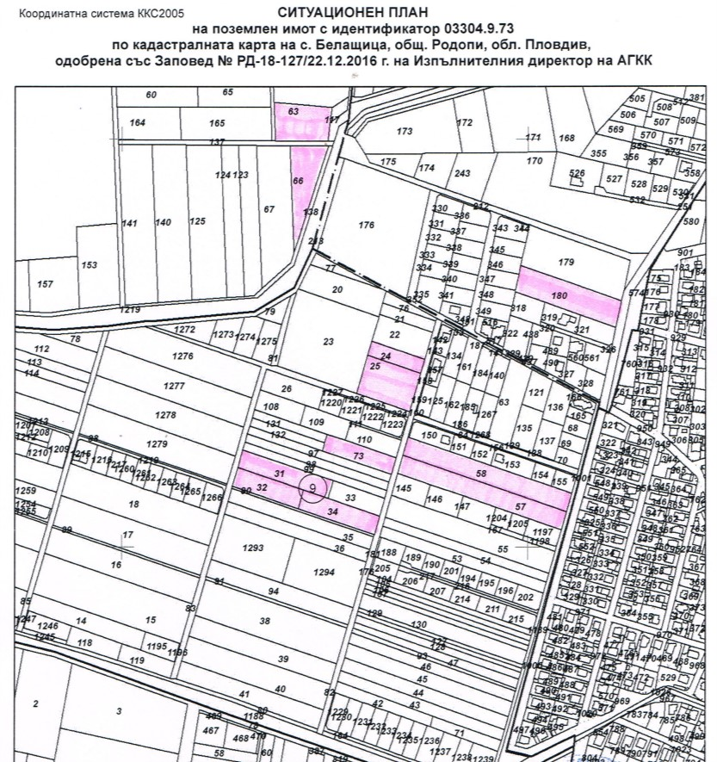

Площадката, предмет на инвестиционното предложение, не попада в защитени територии по смисъла на Закона за защитените територии и защитени зони, съгласно Закона за биологичното разнообразие. От това следва, че реализирането или нереализирането на предложението няма да се отрази на качеството на околната среда. В етапа на реализиране на ИП, както и по време на експлоатацията на обектите за обитаване, не се предвижда замърсяване на компонентите на околната среда над допустимите норми.
С оглед гореизложеното, отчитайки местоположението и характера на ИП при реализацията му няма вероятност от отрицателно въздействие върху най-близката защитена зона от мрежата „Натура 2000” - BG0001033 “Брестовица”.

Фиг. 2 – Актуална карта на елементите на екологичната мрежа.

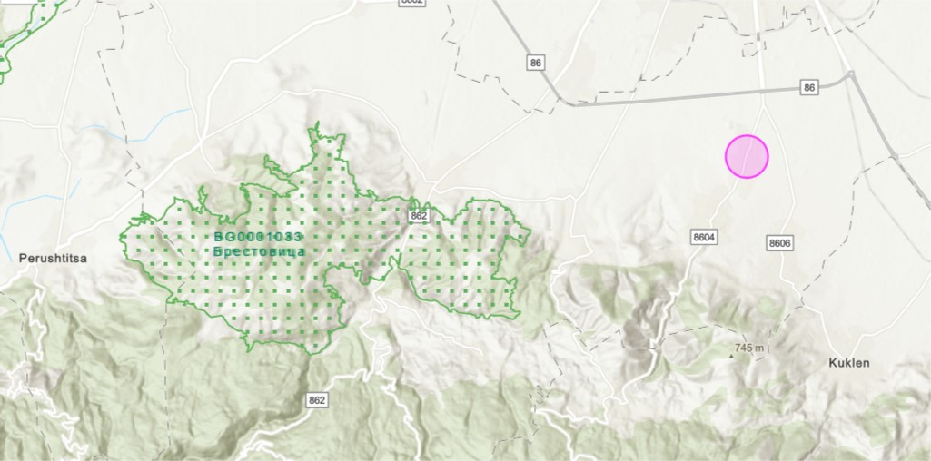

Фиг. 3 – Извадка от актуална карта на елементите на екологичната мрежа – Защитена зона „Брестовица“ с код BG0001033.

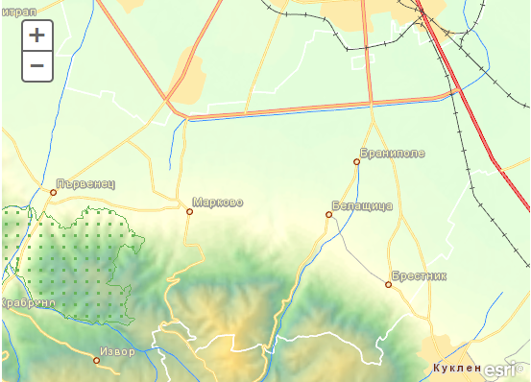
В близост не съществуват обекти, подлежащи на здравна защита.

9. Съществуващо земеползване по границите на площадката или трасето на инвестиционното предложение.
Имотите се намират в урбанизирана територия и съществуващо земеползване по границите на площадката няма.
При реализацията на инвестиционното предложение няма да бъдат засегнати интересите на съседните ПИ.

10. Чувствителни територии, в т.ч. чувствителни зони, уязвими зони, защитени зони, санитарно-охранителни зони около водоизточниците и съоръженията за питейно-битово водоснабдяване и около водоизточниците на минерални води, използвани за лечебни, профилактични, питейни и хигиенни нужди и др.; Национална екологична мрежа.
Имотите, предмет на инвестиционното предложение, не попадат в обхвата на санитарно-охранителни зони около водоизточници, не засягат съоръжения за питейно-битово водоснабдяване и не се намират около водоизточници на минерални води.
Не се засягат обекти, подлежащи на здравна защита, както и обекти на културно-историческото наследство.
Поземлените имоти не попадат в границите на защитени зони от мрежата НАТУРА 2000 и в защитени територии, съгласно Закона за защитените територии.
Най-близката защитена зона от Европейската екологична мрежа „НАТУРА 2000“ е „Брестовица “ с код BG0001033. Защитена зона „Брестовица“ е разположена в землищата на град Перущица и селата Храбрино, Извор, Брестовица, Първенец и Марково, с обща площ 26 700.448 дка.
Предвид местоположението, характера и мащаба на инвестиционното предложение за жилищно застрояване, извършената преценка за вероятната степен на отрицателно въздействие е, че не се очаква отрицателно въздействие върху видовете, предмет на опазване в защитените зони.
Инвестиционното предложение ще се осъществява извън границите на защитените територии, съгласно Закона за защитените територии.
Реализацията и последващата експлоатация на инвестиционното предложение е с локален характер и няма да окаже трансгранично въздействие.
От изложеното по-горе, може да се направи извода, че при изграждането и експлоатацията на ново индивидуално ниско жилищно застрояване, не се очаква да окажат отрицателно въздействие върху елементите на Националната екологична мрежа

11. Други дейности, свързани с инвестиционното предложение (например добив на строителни материали, нов водопровод, добив или пренасяне на енергия, жилищно строителство).
Заявеното ИП не е свързано с добив на строителни материали, нов водопровод, добив или пренасяне на енергия. Освен описаното по-горе, не се предвиждат други дейности, свързани с инвестиционното предложение.
През периода на експлоатацията основно ще се използват вода и електроенергия.
Водоснабдяването ще се осъществява от водопроводната мрежа.
В района на инвестиционното предложение няма изградена канализационна мрежа.
Заустването на отпадъчните води ще се осъществява в ново изградени изгребни ями, които при напълване ще бъдат изпомпвани от специализиран автомобил на В и К оператор и ще се извозват до ПСОВ.
Има възможност за електрозахранването на имотите от съществуващата електропреносна мрежа.

12. Необходимост от други разрешителни, свързани с инвестиционното предложение.
За реализацията на инвестиционното намерение е необходимо издаване на:
- Решение за преценяване необходимостта от изготвяне на ОВОС от Директора на РИОСВ - Пловдив.
- Провеждане процедура за промяна предназначението на земята.
- За реализацията на ИП е необходимо издаване на всички изискуеми документи по ЗУТ.

III. Местоположение на инвестиционното предложение, което може да окаже отрицателно въздействие върху нестабилните екологични характеристики на географските райони, поради което тези характеристики трябва да се вземат под внимание, и по-конкретно:
Към инвестиционното предложение са приложени скици с посочено местоположение на площадката.
1. съществуващо и одобрено земеползване;
Инвестиционното предложение ще се реализира в урбанизирана територия на община Родопи, област Пловдив. Земеползването в района е одобрено и за него има влязла в сила и одобрена кадастрална карта.
Инвестиционното предложение има изцяло положителен ефект и няма да засегне в негативен аспект жителите на района и на съседните населени места.

2. мочурища, крайречни области, речни устия;
Поземлените имоти в землището на с. Белащица, местност „Арманица”, община Родопи, област Пловдив не попадат в територията на мочурища, крайречни области и речни устия, поради което не се очаква реализацията на ИП да окаже негативно влияние върху тези водни обекти и свързаните с тях влажни зони с биологично най-разнообразни екосистеми, предоставящи хабитати за широк кръг растителни и животински видове.

3. крайбрежни зони и морска околна среда;
Поземлените имоти, предмет на инвестиционното предложение, се намират в землището на с. Белащица, местност „Арманица”, община Родопи, област Пловдив, в Горнотракийската низина, южно от гр. Пловдив, с надморска височина около 190 м и не засягат крайбрежни зони и морска среда.

4. планински и горски райони;
Поземлените имоти, предмет на инвестиционното предложение, се намират в землището на с. Белащица, местност „Арманица”, община Родопи, област Пловдив, не се намират в планински и горски район и няма да се окаже отрицателно въздействие върху екологичните характеристики.

5. защитени със закон територии;
Територията на ИП не се намира в и не засяга защитени територии по смисъла на Закона за защитените територии, или в други, защитени със закон територии.
Дейността не предполага въздействие върху подобни територии.

6. засегнати елементи от Националната екологична мрежа;
Територията на ИП, разположена в землището на с. Белащица, местност „Арманица”, община Родопи, област Пловдив, не засяга елементи на Националната екологична мрежа;
Най-близката защитена зона от Европейската екологична мрежа „НАТУРА 2000“ е „Брестовица “ с код BG0001033. Защитена зона „Брестовица“ е разположена в землищата на град Перущица и селата Храбрино, Извор, Брестовица, Първенец и Марково, с обща площ 26 700.448 дка.
Предвид местоположението, характера и мащаба на инвестиционното предложение за жилищно застрояване, не се очаква отрицателно въздействие върху предмета на опазване в Защитените зони.

7. ландшафт и обекти с историческа, културна или археологическа стойност;
В границите на имотите и в близост до тях няма ландшафт и обекти с историческа, културна или археологическа стойност.

8. територии и/или зони и обекти със специфичен санитарен статут или подлежащи на здравна защита.
Територията, засегната от инвестиционното предложение, и района около нея не представлява обект със специфичен санитарен статут и не е подлежаща на здравна защита.

IV. Тип и характеристики на потенциалното въздействие върху околната среда, като се вземат предвид вероятните значителни последици за околната среда вследствие на реализацията на инвестиционното предложение:

  - Въздействие върху населението и човешкото здраве, материалните активи, културното наследство, въздуха, водата, почвата, земните недра, ландшафта, климата, биологичното разнообразие и неговите елементи и защитените територии.
С реализацията на инвестиционния проект не се очакват въздействия върху хората и тяхното здраве. Инвестиционният проект не е свързан с източници на емисии застрашаващи и криещи здравни рискове.
Не се засягат материални активи и земеползването. По време на строителството са възможни генериране на прахови емисии и шум. Не се очаква те да бъдат над допустимите норми за работна и околна среда. Въздействието ще бъде краткотрайно - по време на строителството и в рамките на работния ден, обратимо - след приключване на строителството. Реализацията на инвестиционния проект не е свързана с добивни работи на строителни материали, дълбоки сондажи и други, които да окажат въздействие върху земните недра, както и минералното разнообразие. Няма да се образуват негативни форми. С поставянето на подходяща ограда ще ограничи негативното въздействие по отношение на възприемането на строителния обект. Не се засягат защитени територии по смисъла на Закона за защитените територии, планински и гористи местности, влажни и крайбрежни зони, както и защитени територии на единични и групови паметници на културата, определени по реда на Закона за културното наследство.
Генерираните по време на строителството отпадъци ще се събират и временно съхраняват на строителната площадка до тяхното извозване на депо за строителни отпадъци и/или на места подлежащи на рекултивация, съгласно указанията на общинските власти. Въздействието се определя като локално (в обхвата на строителната площадка), краткотрайно до приключване на строителните работи.
Битовите отпадъци ще се събират от почистващите лицензирани фирми за региона.
Рискови енергийни източници:
шум - пряко, краткотрайно ( по време на строителството) с локален характер ( в границите на строителната площадка);
вибрации - пряко, краткотрайно ( по време на строителството) с локален характер ( в
границите на строителната площадка);
радиации - обектът и свързаните с неговото изграждане дейности, не са източници на радиации.

2. Въздействие върху елементи от Националната екологична мрежа, включително на разположените в близост до инвестиционното предложение.
Не се очаква реализирането на ИП да окаже отрицателно въздействие върху разположените в близост елементи от Националната екологична мрежа, в т. ч и върху най-близко разположената Защитена зона „Брестовица “ с код BG0001033. Отстоянието на имота, предмет на инвестиционното предложение, до най-близката точка на защитената зона по права линия е над 5 000 м.

3. Очакваните последици, произтичащи от уязвимостта на инвестиционното предложение от риск от големи аварии и/или бедствия.
По време на строителните дейности е възможно само временно замърсяване чрез запрашаване на въздуха през периода на работа на товарните машини. При правилно изпълнение на предвидените дейности по реализация на строителството няма да възникнат ситуации, свързани с отделяне на емисии, замърсяващи въздуха и/или подземните води, както и генериране на опасни отпадъци.
Има вероятност от поява на шумови въздействия по време на строителството, но те краткотрайни и временни, и в рамките на допустимите норми. При реализацията на обекта не се очакват наднормени нива на шум, вибрации или поява на вредни лъчения.
Техническите проекти, както и експлоатацията на обекта, ще бъдат изпълнени по всички нормативни изисквания и бъдещите обекти (жилищните сгради) няма да доведат до замърсяване компонентите на околната среда.
При спазване на необходимите норми на проектиране и нормативни изисквания, риск от аварии, бедствия и инциденти в околната среда няма да има.

4. Вид и естество на въздействието (пряко, непряко, вторично, кумулативно, краткотрайно, средно- и дълготрайно, постоянно и временно, положително и отрицателно).

Въздействието върху компонентите на околната среда при строителството може да се оцени предварително като незначително, краткотрайно и временно (в периода на строителство), пряко и непряко, без кумулативно действие и локално, само в района на строителната площадка. Не се засягат населени места или обекти, подлежащи на здравна защита. Единствено въздействието върху почвата в рамките на площадката е дълготрайно, защото една част от нея се отстранява, а друга се превръща в антропогенна от разположените върху нея сгради, съоръжения и настилка.
При спазване на законовите изисквания и мерки, не се очаква експлоатацията на обектите да окаже отрицателно въздействие върху компонентите на околната среда. Генерираните отпадъци ще се третират съгласно изискванията на ЗУО, поради което не се очаква да окажат отрицателно въздействие върху компонентите на околната среда. Като цяло въздействието от експлоатацията на обектите (жилищни сгради) може да се оцени предварително като незначително, без кумулативно действие и локално, само в района на имотите, в които ще се реализира инвестиционното предложение.

Компоненти и фактори на околната среда | Пряко въздействие | Непряко въздействие | Вторично въздействие | Кумулативен ефект | Краткотр. въздействие | Средно тр. въздействие | Дълготр. въздействие | Постоянно въздействие | Временно въздействие | Положит. въздействие | Отрицат. въздействие | Без въздействие
1.Здраве на населението и работниците |  |  |  |  |  |  |  |  |  |  |  | Х
2.Атмосфера и атмосферен въздух |  |  |  |  |  |  |  |  |  |  |  | Х
3.Води |  |  |  |  |  |  |  |  |  |  |  | Х
- повърхностни води |  |  |  |  |  |  |  |  |  |  |  | Х
- подземни води |  |  |  |  |  |  |  |  |  |  |  | Х
4. Почви и земеползване |  |  |  |  |  |  |  |  |  |  |  | Х
5.Земни недра и минерално разнообразие |  |  |  |  |  |  |  |  |  |  |  | Х
6.Ландшафт |  |  |  |  |  |  |  |  |  |  |  | Х
7.Защитени територии и паметници на културата |  |  |  |  |  |  |  |  |  |  |  | Х
8.Биологично разнообразие |  |  |  |  |  |  |  |  |  |  |  | Х
- флора |  |  |  |  |  |  |  |  |  |  |  | Х
- фауна |  |  |  |  |  |  |  |  |  |  |  | Х
9. Твърди отпадъци |  |  |  |  |  |  |  |  |  |  |  | Х
10.Рискови енергийни източници |  |  |  |  |  |  |  |  |  |  |  | Х

5. Степен и пространствен обхват на въздействието - географски район; засегнато население; населени места (наименование, вид - град, село, курортно селище, брой на населението, което е вероятно да бъде засегнато, и др.).
Потенциалните въздействия могат да се оценят, като:
- Въздействия с малък териториален обхват - не се очакват
- Въздействия с локален характер - не се очакват
- Въздействия върху засегнато население - не се очакват
- Трансгранични въздействия - не се очакват
Инвестиционното предложение ще се реализира в Горнотракийската низина, в землището на с. Белащица, местност „Арманица”, община Родопи, област Пловдив. Предвид характера и мащаба на инвестиционното предложение, реализацията му има локален обхват и не се очаква да засегне в негативен аспект населението на района и близките населени места. Същото има изцяло положителен ефект - ще допринесе за социално-естетическото развитие на района и ще се насърчи устойчивото му развитие. Имайки предвид същността на инвестиционното предложение и местоположението на площадката му, при реализацията не се очаква отрицателно въздействие върху здравето на хората и компонентите на околната среда.

6. Вероятност, интензивност, комплексност на въздействието.
При изпълнение на изискванията на екологичното законодателство, реализацията на инвестиционното предложение няма да повлияе отрицателно върху компонентите на околната среда.
При фазата на строителство, продължителността на въздействието е краткотрайно, само по време на строително-монтажните дейности. То е еднократно без обратимост.
Във фазата на експлоатация, в съответствие с процеса на обитаване, въздействието е непрекъснато и постоянно.
При спазване на нормален режим на експлоатация и прилагането на всички мерки за предотвратяване или минимизиране на потенциалните въздействия при реализация на ИП, не се очаква поява на отрицателно въздействие върху здравето на хората.Реализацията на ИП няма да повлияе върху качеството и регенеративната способност на природните ресурси. Компонентите на околната среда в района няма вероятност да бъдат подложени на интензивни и комплексни въздействия, предизвикващи наднорменото им замърсяване.

7. Очакваното настъпване, продължителността, честотата и обратимостта на въздействието.
При спазване условията и мерките в издадените от компетентните органи разрешения на екологичното законодателство, не се очаква отрицателно въздействие от реализацията на инвестиционното предложение. Вероятност от поява на слаби шумови въздействия има само по време на строителството, но те ще са краткотрайни, временни и в рамките на допустимите норми.

8. Комбинирането с въздействия на други съществуващи и/или одобрени инвестиционни предложения.
Инвестиционното предложение няма връзка с други съществуващи и/или одобрени с устройствен план дейности и не се очаква комбинирано въздействие. В тази връзка изграждането на жилищните сгради няма вероятност да доведе до кумулативно отрицателно въздействие върху компонентите на околната среда.

9. Възможността за ефективно намаляване на въздействията.
При спазване на съгласуваните и одобрени проекти и законови изисквания не се очаква строителството и експлоатацията на обектите да окажат отрицателно въздействие върху околната среда. Поради тези причини не се разглеждат конкретни мерки за намаляване на въздействията.`

10. Трансграничен характер на въздействието.
Предвид местоположението, характера и мащаба на инвестиционното предложение, не се очакват трансгранични въздействия, както по време на строителството, така и по време на експлоатацията му.

11. Мерки, които е необходимо да се включат в инвестиционното предложение, свързани с избягване, предотвратяване, намаляване или компенсиране на предполагаемите значителни отрицателни въздействия върху околната среда и човешкото здраве.
За намаляване на вероятните отрицателни въздействия се предвиждат следните мерки:
- Стриктно спазване на изискванията и процедурите, предвидени в екелогичното законодателство;
- Задължително изпълнение на ограничителните мерки в разрешенията, издадени от компетентните органи;
- Минимизиране на източниците на въздействие върху околната среда;
- Използване на най-добрите технологии и практики при проектирането, строителството и експлоатацията на обектите;
- Осигуряване на необходимото озеленяване на незастроената част от имота;
- Изготвяне на проект за оползотворяване на хумуса;
- по време на строителството, строителните отпадъци ще се събират на отделна площадка и своевременно ще се извозват на специализираното депо за строителни отпадъци;
- Трафикът на товарните коли да се планира по начин, позволяващ най-малко неблагоприятно въздействие на изгорелите газове от ДВГ и опасности от злополуки;
- Първоначален и периодичен инструктажи по безопасна работа и спазване на безопасни условия на труд;
- По време на закриване, демонтиране на оборудването, почистване и привеждане на площадката на инвестиционното предложение във вид, подходящ за последващо ползване.
V. Обществен интерес към инвестиционното предложение.
В съответствие с изискванията на чл.4 ал.2 от Наредбата за условията и реда за извършване на ОВОС, едновременно с уведомяването на РИОСВ – Пловдив, възложителите са информирали писменно и засегната общественост.
До настоящия момент не са постъпили писменни или устни възражения относно инвестиционното предложение.

